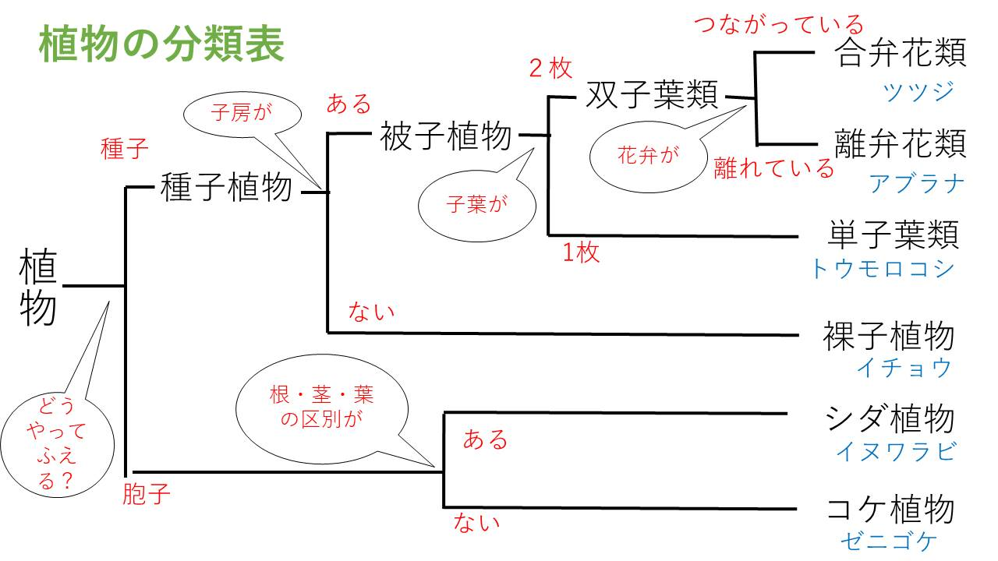
合弁花類 | 離弁花類 | 単子類 | 裸子植物 | シダ植物 | コケ植物
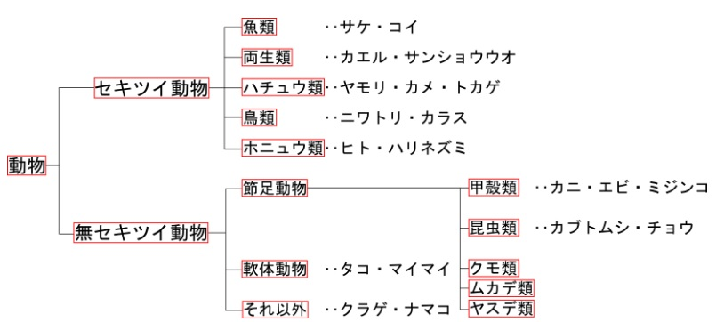

魚類 | 両生類 | ハチュウ類 | 鳥類 | ホニュウ類

特徴 | 魚類 | 両生類 | ハチュウ類 | 鳥類 | ホニュウ類
生活場所 | 水中 | 子：水中  親：陸上と水中 | 陸上 | 陸上 | 陸上
体の表面 | ウロコ | しめった皮膚 | ウロコ | 羽毛 | 毛
呼吸 | えら | 子：えら  親：肺・皮膚 | 肺 | 肺 | 肺
ふやし方 | 卵生 | 卵生 | 卵生 | 卵生 | 胎生
卵の産み方 | カラなし（水中） | カラなし（水中） | カラあり（陸上） | カラあり（陸上） | ー
子育て | しない | しない | しない | する | する
体温 | 変温 | 変温 | 変温 | 恒温 | 恒温

